可能用到的相对原子质量：H-1、C-12、O-16、Fe-56、S-32
时间90分钟分数：100分
I卷（选择题，共60分）
一、单项选择题（本题共有30个小题，每小题2分）
1.一定条件下，某容器中各微粒在反应前后变化的示意图如下，其中·和○代表不同元素的原子关于此反应说法错误的是（）
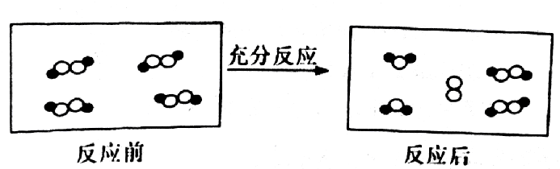
A．一定属于分解反应
B．一定属于可逆反应
C．一定属于氧化还原反应
D．一定属于吸热反应
2.油酸甘油酯（相对分子质量884）在体内代谢时可发生如下反应：
C57H10406(s)+80O2(g)=57CO2(g)+52H2O(l)
己知燃烧1kg该化合物释放出热量3.8×l04kJ。油酸甘油酯的燃烧热△H为（）
A.3.8×104kJ/mol
B．-3.8×104kJ/mol
C.3.4×104kJ/mol
D.-3.4×104kJ/mol
3.用纯净的碳酸钙与稀盐酸反应制取二氧化碳气体。下列措施对改变该反应的速率几乎没有影响的是（）
A．用相同浓度但温度较高的盐酸代替常温下的盐酸
B．增大反应体系的压强或减小反应体系的压强
C．改用相同质量但为粉未状态的碳酸钙代替块状碳酸钙
D.改用与原盐酸含有相同H+浓度的稀硫酸
4.可逆反应2N022NO+02在定容密闭容器中反应，达到平衡状态的标志是（）
①单位时间内生成nmolO2的同时生成2nmolNO2
②单位时间内生成nmolO2的同时生成2nmolNO
③用NO2、NO、O2的物质的量浓度变化表示的反应速率之比为2:2:l的状态
④混合气体的颜色不再改变的状态
⑤混合气体的密度不再改变的状态
⑥混合气体的平均相对分子质量不再改变的状态
A、①④⑥B、②③⑤C、①③④D、①②③④⑤⑥
5.反应A(g)+B(g）→C(g)△H，分两步进行：①A(g)+B(g)→X(g）△H1，②X(g)→C(g）△H2,反应过程中能量变化如图所示，E1表示A+B→X的活化能，下列说法正确的是（）
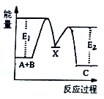
A.△H1=△H一△H2>0B.X是反应A(g)+B(g)→C(g)的催化剂
C.E2是反应②的活化能D.△H1=E1-E2
6.最新报道：科学家首次用X射线激光技术观察到CO与O在催化剂表面形成化学键的过程。
反应过程的示意图如下：
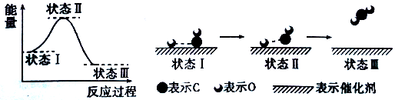
下列说法正确的是（）
A.CO和O生成CO2是吸热反应B．在该过程中，CO断键形成C和O
C.CO和O生成了具有极性共价键的C02D.状态I→状态Ⅲ表示CO与O2反应的过程
7.一定条件下在2L的密闭容器中充入2molSO2和2mol02，发生反应：2SO2(g)+O2(g)2SO3(g)，进行到4min时，测得n(SO2)=1.2mol。下列说法正确的是（）
A.反应进行到2min时，容器中n(SO3）可能为0.5mol
B.当v(SO2):v(O2)：v(S03)=2：1：2时该反应达平衡状态
C.温度升高时正反应速率增大，逆反应速率减小
D.4min内氧气的平均反应速率为0.5mol/(L·min)
8.可逆反应aA(?)+2B(g)2C(g)+D(g)，其中a为正整数。反应过程中，当其它条件不变时，C的百分含量（C%）与温度(T）和压强(P)的关系如下图，下列叙述正确的是（）
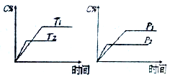
A．达到平衡后，加入催化剂，则C％增大
B．达到平衡后，若升高温度，平衡向右移动
C.a可以为任意的正整数
D．达平衡后，增加A的量，有利于平衡向右移动
9.如图所示，一定条件下将lmolA气体和3molB气体充入一个体积可变的密闭容器中，可滑动活塞的位置图1所示。在恒温恒压下发生A(g)+3B(g)2C(g)，当反应达到平衡时，活塞位置如图2所示，则平衡时A的转化率为（）
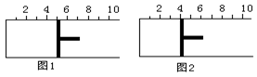
A.20%B.40%C.50%D．无法确定
10.将BaO2放入密闭的真空容器中，反应2BaO2(s)2BaO(s)+O2(g)达到平衡。保持温度不变，缩小容器容积，体系重新达到平衡，下列说法正确的是（）
A．平衡常数减小
B．BaO量不变
C．氧气压强不变
D．BaO2量增加
11.室温下，将1mol的CuSO4•5H2O（s）溶于水会使溶液温度降低，热效应为△H1，将1mol的CuSO4（s）溶于水会使溶液温度升高，热效应为△H2；CuSO4•5H2O受热分解的化学方程式为：CuSO4•5H2O（s）=CuSO4（s）+5H2O（l），热效应为△H3．则下列判断正确的是（ ）
A．△H2＞△H3B．△H1＜△H3C．△H1+△H3=△H2D．△H1+△H2>△H3
12.一定条件下，对于可逆反应X(g)+3Y(g)2Z(g)，若X、Y、Z的起始浓度分别为c1、c2、c3（均不为零），到达平衡时，X、Y、Z的浓度分别为0.1mol·L-1、0.3mol·L-1、0.08mol·L-1，则下列判断不正确的是（ ）
A．c1：c2=1：3
B．平衡时，Y和Z的生成速率之比为2：3
C．X、Y的转化率相等
D．c1的取值范围为0mol·L-1＜c1＜0.14mol·L-1
13.25℃时，在含有Pb2+、Sn2+的某溶液中，加入过量金属锡(Sn)，发生反应：Sn(s)+Pb2+(aq)Pb(s)+Sn2+(aq)，体系中c(Pb2+)和c(Sn2+)变化关系如图所示。
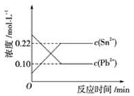
下列判断正确的是()
A．往平衡体系中加入金属铅后，c(Pb2+)增大
B．往平衡体系中加入少量Sn(NO3)2固体后，c(Pb2+)变小
C．25℃时，该反应的平衡常数K＝2.2
D．升高温度，平衡体系中c(Pb2+)增大，说明该反应ΔH>0
14.已知：C(s)+H2O(g)=CO(g)+H2(g)ΔH=akJ/mol
2C(s)+O2(g)=2CO(g)ΔH=-220kJ/mol
H-H、O=O和O-H键的键能分别为436、496和462kJ•mol-1，则a为（ ）
A．-332B．-118C．+350D．+130
15.由反应物X转化为Y和Z的能量变化如图所示。下列说法正确的是()
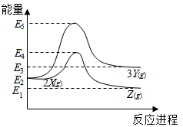
A．由X→Y反应的△H=E5-E2
B．由X→Z反应的△H>0
C．降低压强有利于提高Y的产率
D．升高温度有利于提高Z的产率
16.对于可逆反应2AB3(g)2A(g)+3B2(g)△H>0，下列图象不正确的是()
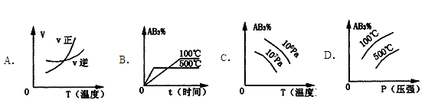
17.在其它条件一定时，图中曲线表示反应2NO(g)+O2(g)2NO2（g）△H>0，达到平衡时NO的转化率与温度的关系，图上标有A、B、C、D、E点，其中表示未达到平衡状态且V(正)>V(逆)的点是
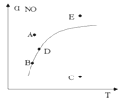
A.A或EB.B点C.C点D.D点
18.可逆反应mA(g)+nB(g)pC(g)+gD(g)的v-t图像如图甲所示，
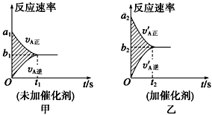
，若其他条件都不变，只是在反应前加入合适的催化剂，则其v-t图像如图所示。①a1=a2 ②a1＜a2 ③b1=b2 ④b1＜b2⑤t1=t2⑥t1＞t2 ⑦两图中阴影部分面积相等 ⑧图乙中阴影部分面积更大以上所列正确的为（ ）
A．②④⑤⑦B．②④⑥⑧C．①③⑤⑦D．①③⑥⑧
19．下列说法正确的是()
A．热化学方程式中，如果没有注明温度和压强，则表示反应热是在标准状况下测得的
B．升高高温度或加入催化剂，可以改变化学反应的反应热
C．据能量守恒定津，反应物的总能量一定等于生成物的总能量
D.物质发生化学变化一定伴随着能最变化
20.己知下列反应的能量变化示意图如下，下列有关说法正确的是()
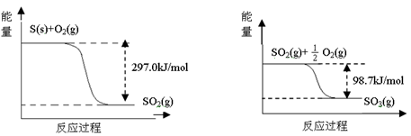
A.1molS(g)与O2(g)完全反应生成SO2(g)，反应放出的热量<297.0kJ
B．在相同条件下，SO3(g)比SO2(g)稳定
C．1molSO2(g)和1/2molO2(g)生成1molSO3(g)放出98.7kJ的热量
D．由图得S(s)+3/2O2(g)SO3(g)△H=-198.3kJ/mol
21.在一体积可变的密闭容器中，加入一定量的X、Y，发生反应：
mX(g)nY(g)△H=QkJ/mol。反应达到平衡时，Y的物质的量浓度与温度、容器体积的关系如下表所示
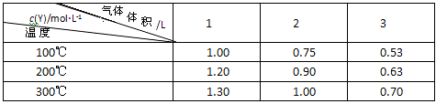
下列说法正确的是（）
A．m＞nB．温度不变，压强增大，Y的质量分数减少
C．Q＜0D．体积不变，温度升高，平衡向逆反应方向移动
22.反应CO(g)+H2O(g)CO2(g)+H2(g)△H<0反应达到平衡后，为提高CO的转化率下列措施中正确的是（）
A．增加压强B．降低温度C．增大CO的浓度D．使用催化剂
23.己知可逆反应SiF4(g)+2H2O(g）Si02(s)+4HF(g)，若只改变一个条件使上述反应的化学平衡常数变大，则下列说法错误的是（）
A.一定向正反应方向移动B.可能是减小压强造成的
C.一定是升高温度造成的D.SiF4的平衡转化率一定增大
24.下列事实不能用勒夏特列原理解释的是（）
A．光照新制的氯水时，颜色变浅，溶液的酸性增强
B．打开可乐瓶，有大量气泡从溶液中冒出
C.I2(g)+H2(g)2HI(g）的平衡体系，加压后颜色变深
D．高压有利于SO2和O2反应生成S03
25.反应N2O4(g)2NO2(g）△H=+57kJ/mol，在温度为T1、T2时，平衡体系中NO2的体积分数随压强的变化曲线如图所示。下列说法正确的是（）
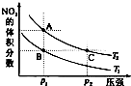
A.a、c两点的反应速率：a>c
B.a、c两点气体的颜色：a深，c浅
C．由状态b到状态a，可以用加热的方法
D．a、c两点气体的平均相对分子质量：a＞c
26.下列叙述不正确的是（）
A．对于C(s)+H20(g)CO(g)+H2(g）反应，在一定条件下达到平衡，增加或减少C(s)的量平衡不移动
B．对于2SO2(g)+O2(g）2S03(g）反应，当密度保持不变，在恒温恒容或恒温恒压条件下，均不能作为达到化学平衡状态的标志
C．对于C(s)+CO2(g)2CO(g)反应，当密度保持不变，在恒温恒容或恒温恒压条件下，均能作为达到化学平衡状态的标志
D．对于I2(g）+H2(g)2HI(g）反应，加入催化剂或增大压强均能缩短达到平衡所用时间，但HI的百分含量保持不变
27.对于平衡体系：mA(g)+nB(g)pC(g)+qD(g），下列判断正确的是（）
A．若温度不变将容器的容积增大1倍，达到新平衡时A的浓度变为原来的0.45倍，则m+n>p+q
B．若平衡时，A、B的转化率相等，说明反应开始时，A、B的物质的量之比为m:n
C．若升高平衡体系的温度，达到新平衡时A的浓度变为原来的0.55倍，说明该反应△H<0D．若平衡后同时增大A、B的浓度，则A、B的转化率一定都减小
28.已知图一表示的是可逆反应CO(g)+H2(g)C(s)+H20(g)△H>0的化学反应速率(v)与时间(t)的关系，图二表示的是可逆反应2NO2(g)N2O4(g)△H<0的浓度（c）随时间t的变化情况。下列说法中正确的是()
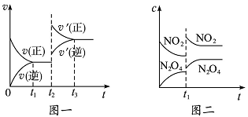
A.图一t2时改变的条件可能是升高了温度或增大了压强
B.若图一t2时改变的条件是增大压强，则反应的△H增大
C．图二t1时改变的条件可能是升高了温度或增大了压强
D．若图二t1时改变的条件是增大压强，则混合气体的平均相对分子质量将减小
29.下列四种情况不能用下图图像表示的是（）
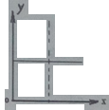
A．N2(g)+3H2(g)2NH3(g)，恒容充入He，N2的转化率与时间的关系
B．CH4(g)+H2O(g)CO(g)+3H2(g)；ΔH＞0，平衡后CH4的物质的量与△H的关系
C．FeCl3+3KSCNFe(SCN)3+3KCl，平衡后加入KCl固体，c（Cl—）与正反应速率关系
D．H2(g)+I2(g)2HI(g)，平衡后缩小容器容积，速率与时间的关系
30.已知某化学反应的平衡常数表达式为K＝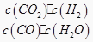，在不同的温度下该反应的平衡常数值分别为：
t℃ | 700 | 800 | 830 | 1000 | 1200
K | 1.67 | 1.11 | 1.00 | 0.60 | 0.38
下列有关叙述不正确的是
A．该反应的化学方程式是：CO(g)＋H2O(g)CO2(g)＋H2(g)
B．上述反应的正反应是放热反应
C．如果在一定体积的密闭容器中加入CO2和H2各1mol，5min后温度升高到830℃，此时测得C为0.4mol时，该反应为平衡状态
D．某温度下，如果平衡浓度符合下列关系式，判断此时的温度是1000℃
II卷（40分）
31.（10分）I、按要求书写热化学方程式：
（1）下图为N2(g）和02(g）生成NO(g）过程中的能量变化：
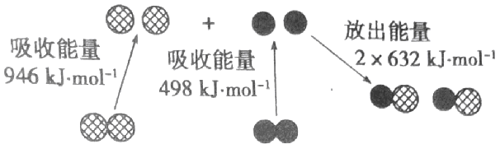
NO(g）分解生成N2(g）和02(g）的热化学方程式为___________________；
（2）化合物AX3和单质X2在一定条件下反应可生成化合物AX5。己知AX3的熔点和沸点分别为为-93.6℃和76℃，AX5的熔点为167℃，室温时，AX3与气体X2反应生成1molAX5，放出热量123.8kJ．该反应的热化学方程是为______．
II、已知单质硫在通常条件下以S8（斜方硫）的形式存在，而在蒸气状态时，含有S2、S4、S6及S8等多种同素异形体，其中S4、S6和S8具有相似的结构特点，其结构如下图所示：
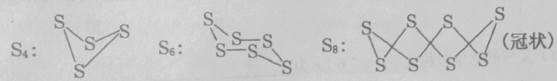
在一定条件下，S8(s)和O2(g）发生反应依次转化为S02(g）和S03(g）。反应过程和能量关系可用下图简单表示（图中的△H表示生成1mol产物的数据）。
（3）写出表示S8燃烧热的热化学方程式________。
（4）写出SO3分解生成SO2和O2的热化学方程式_______。
（5）若已知S-O键的键能为dkJ/mol,O=O键的键能为ekJ/mol，则S8分子中S-S键的键能为_______kJ/mol。
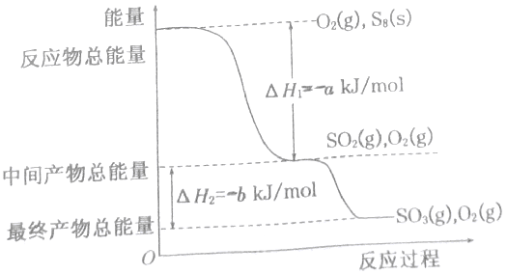
32.(10分）研究催化剂对化学反应有重要意义。为探究催化剂对双氧水分解的催化效果，某研究小组做了如下实验：
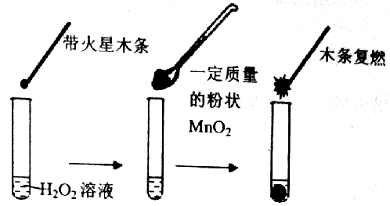
（1）甲同学欲用上图所示实验来证明MnO2是H2O2分解反应的催化剂。该实验______（填“能”或“不能”）达到目的，原因是_____。(若能，不必回答原因)
（2）为分析Fe3+和Cu2+对H2O2分解反应的催化效果，丙同学设计如下实验(三支试管中均盛有10mL5%H2O2)
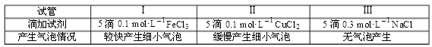
由此得到的结论是____，设计实验Ⅲ的目的是____。
（3）在上述实验过程中，分别检测出溶液中有二价铁生成，查阅资料得知：将作为催化剂的FeCl3溶液加入H2O2溶液后，溶液中会发生两个氧化还原反应，且两个反应中H2O2均参加了反应，试从催化剂的角度分析，这两个氧化还原反应的化学方程式分别是_____和_____（按反应发生的顺序写）。
33.（10分）下图是煤化工产业链的一部分，试运用所学知识，解决下列问题：
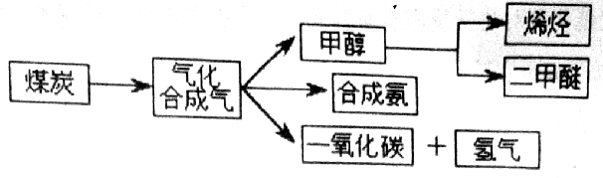
I.已知该产业链中某反应的平衡表达式为：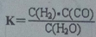，它所对应反应的化学方程式
_____（要注明物质的状态）.
II、二甲醚（CH3OCH3）在未来可能替代柴油和液化气作为洁净液体燃料使用，工业上以CO和H2为原料生产CH3OCH3。工业制备二甲醚在催化反应室中（压力2.0～10.0MPa，温度230～280℃）进行下列反应：
CO(g)+2H2(g)CH3OH(g)△H1=一90.7kJ·mol-1
②2CH3OH(g)CH3OCH3(g)+H2O(g)△H2＝一23.5kJ·mol-1
③CO(g)+2H2O(g)CO3(g)+H2(g)△H3=-41.2kJ·mol-1
(1)催化反应室中总反应的热化学方程式为_____。830℃时反应③的K=1.0，则在催化反应室中反应③的K___1.0（填“>”、“<”或“=”)。
(2)在某温度下，若反应①的起始浓度分别为，c(CO)=1mol/L,c(H2)=2.4mol/L，5min后达到平衡，CO的转化率为50%，则5min内CO的平均反应速率为______；若反应物的起始浓度分别为：c(CO)=4mol/L,c(H2)=amol/L，达到平衡后，c(CH3OH)=2mol/L，a=______mol/L。
34．(10分)反应aA(g)+bB(g)cC(g)△H<0在等容条件下进行。改变其他反应条件，在I、II、III阶段体系中各物质浓度随时间变化的曲线如图所示：
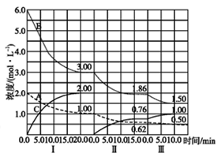
(1)反应的化学方程式中，a:b:c为_______；
(2)由第一次平衡到第二次平衡，改变的条件是_____；
(3)由第二次平衡到第三次平衡，改变的条件是_____；
(4)第II阶段B的平衡转化率aII(B)=______；
(5)三次平衡时平衡常数KI、KII、KIII的大小顺序为_______。

